臺灣高雄地方法院檢察署
106年度第二次司法改革民意座談會
主辦單位 | 臺灣高雄地方法院檢察署 | 活動名稱 |  | 司法改革民意座談會
時 間 | 106年12月19日14：00 | 地點 |  | 高雄市政府警察局鳳山分局禮堂
出席人員 | 本署周檢察長章欽、李主任檢察官宛凌、李主任檢察官門騫、顏檢察官郁山、甘檢察官若蘋、鳳山分局副分局長、鳳山分局偵查隊隊長、立法委員助理、議員助理、志工、里長、巡守人員
活動成果照片如下：
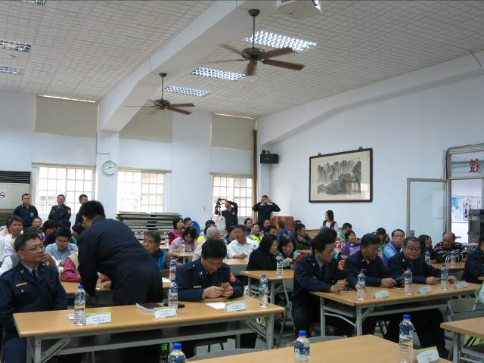 |  |  | 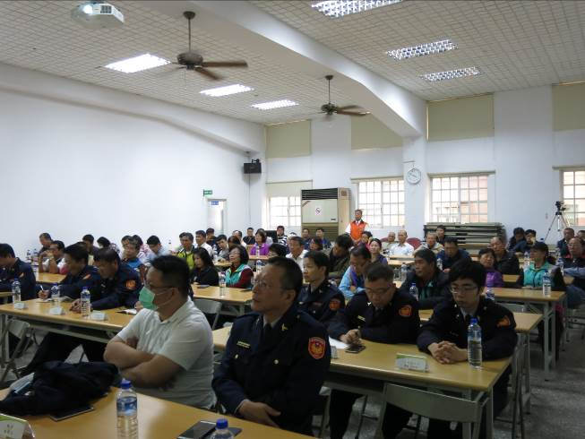
活動現場 |  |  | 活動現場
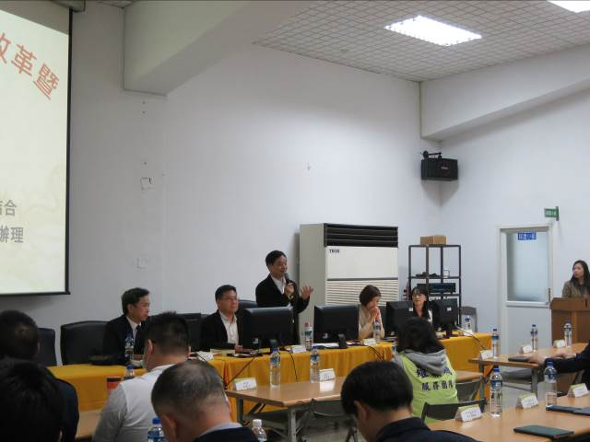 |  |  | 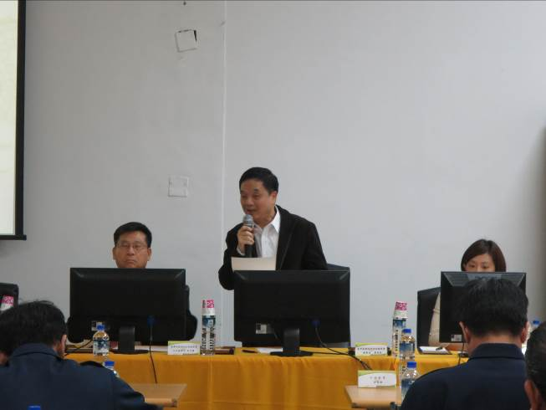
活動現場 |  |  | 周檢察長章欽致詞
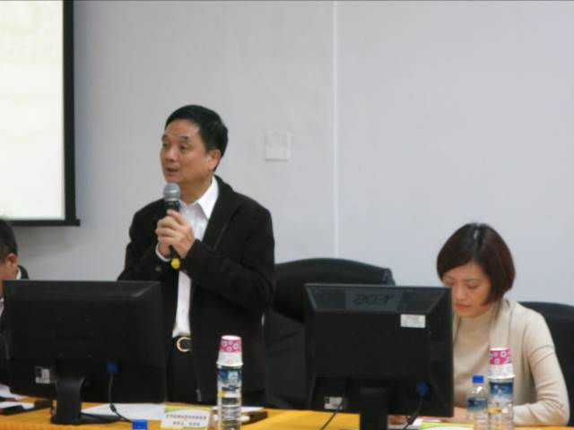 |  |  | 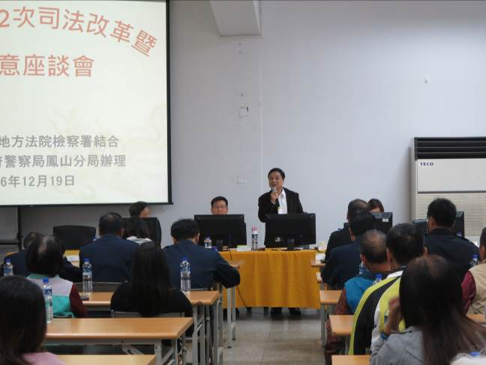
周檢察長章欽致詞 |  |  | 周檢察長章欽致詞
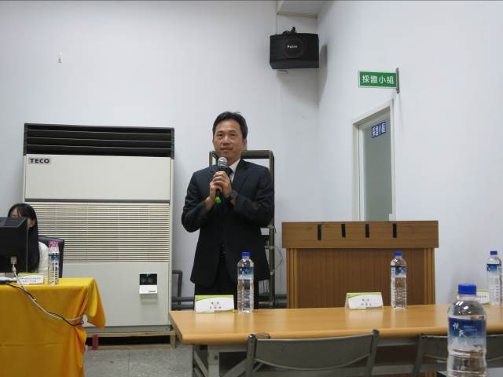 |  |  | 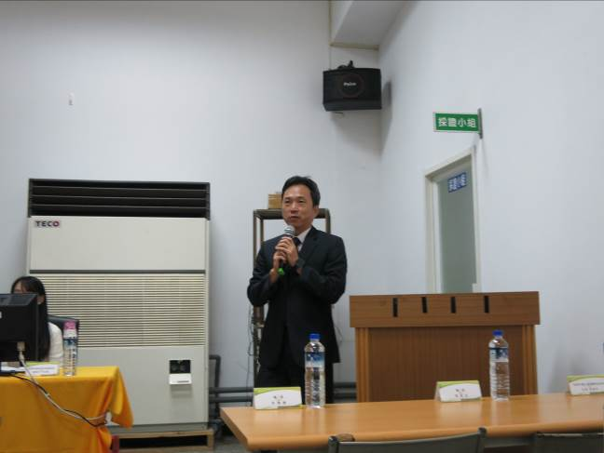
顏檢察官郁山進行反毒議題  法治宣導 |  |  | 顏檢察官郁山進行反毒議題  法治宣導
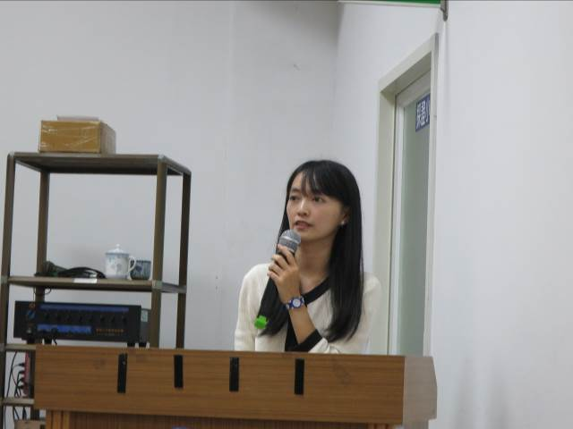 |  |  | 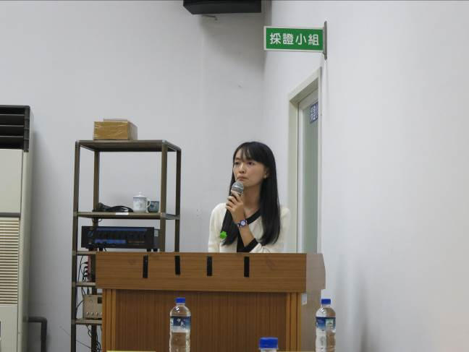
甘檢察官若蘋進行婦幼兒虐議題  法治宣導 |  |  | 甘檢察官若蘋進行婦幼兒虐議題  法治宣導

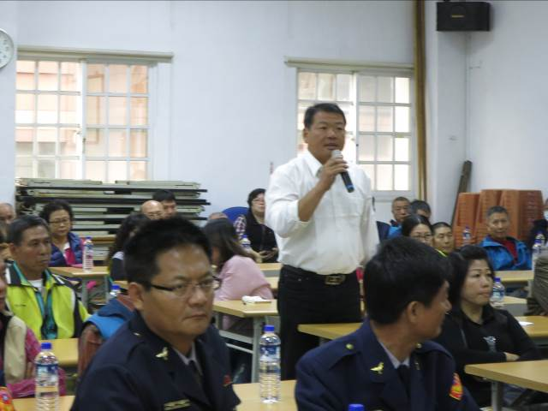 | 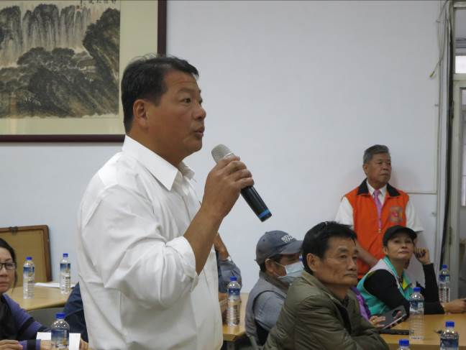
與民眾意見交流 | 與民眾意見交流
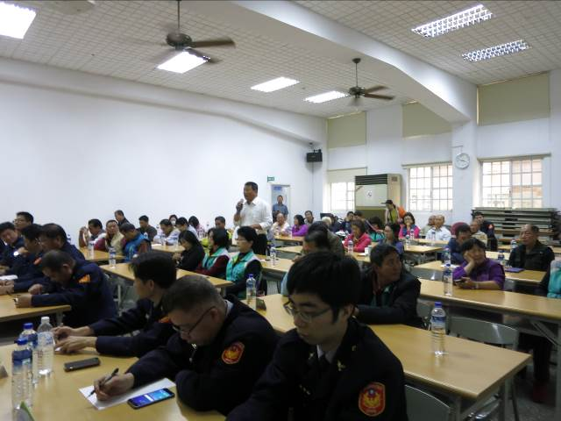 | 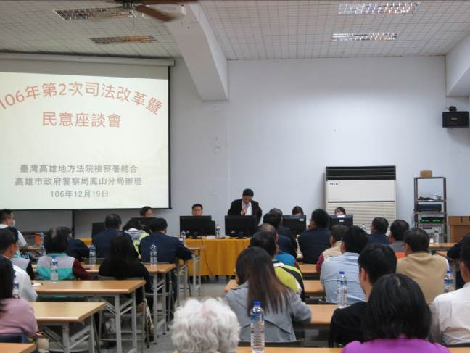
與民眾意見交流 | 周檢察長章欽與民眾意見交流
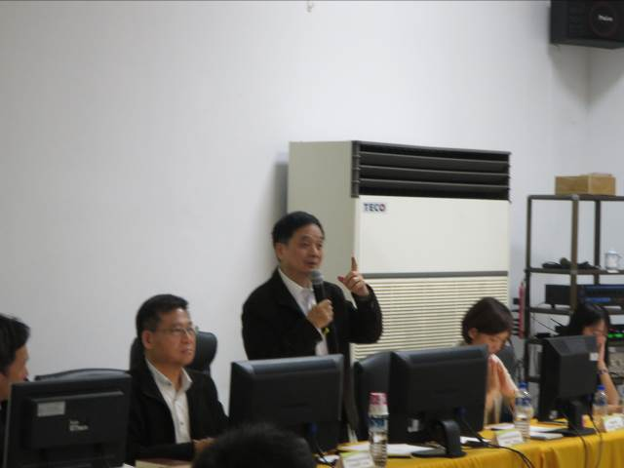 | 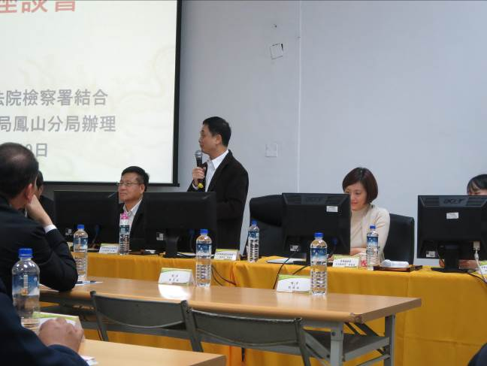
周檢察長章欽與民眾意見交流 | 周檢察長章欽與民眾意見交流

